ДПИ(р)-191-ДИСТАНЦИОННОЕ ЗАДАНИЕ ПО РИСУНКУ 1.

Специальность 54.02.02 Декоративно-прикладное искусство и народные промыслы (по видам)
по программе углубленной подготовки.
1.ДОМАШНЕЕ ЗАДАНИЕ(копия).
Выполнить учебную копию с данного образца,следуя поэтапному методу рисования. Формат А3. Используемые материалы: ватман,графитовые карандаши от В до 6В.
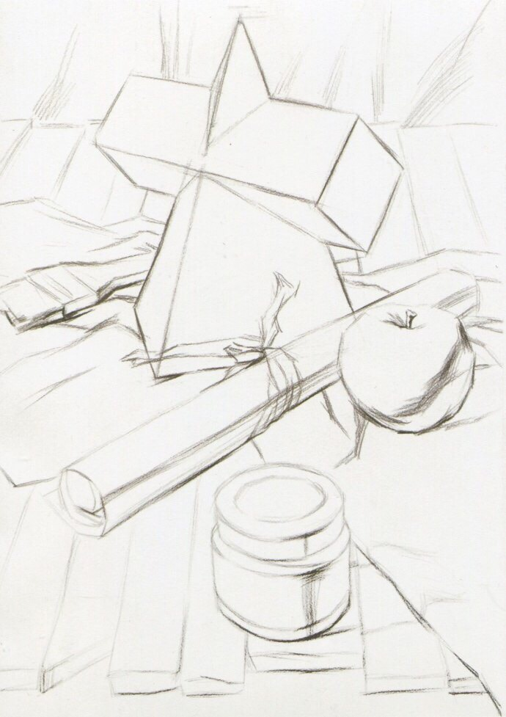
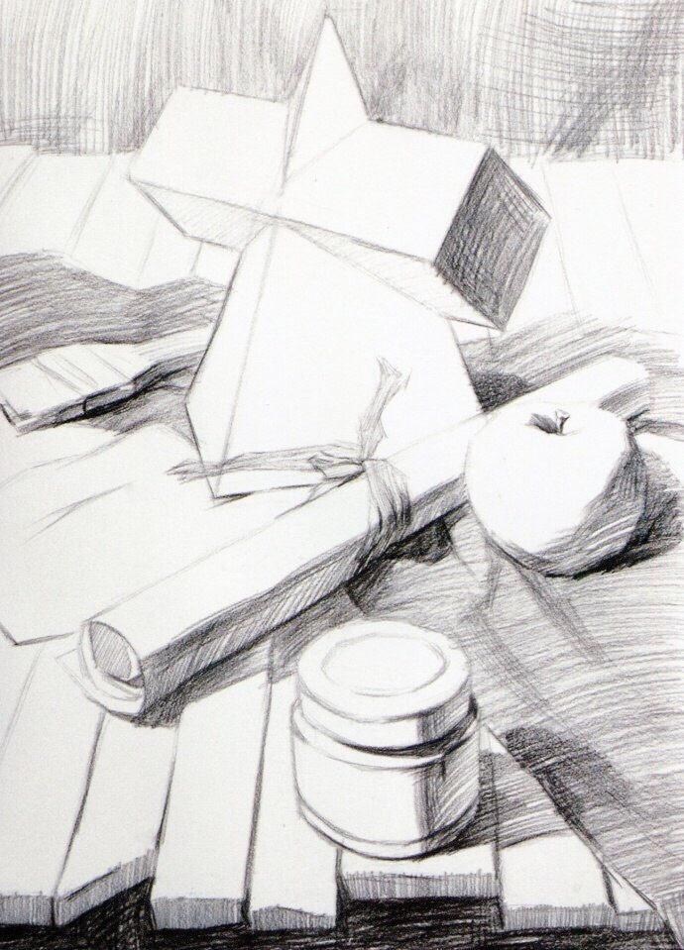
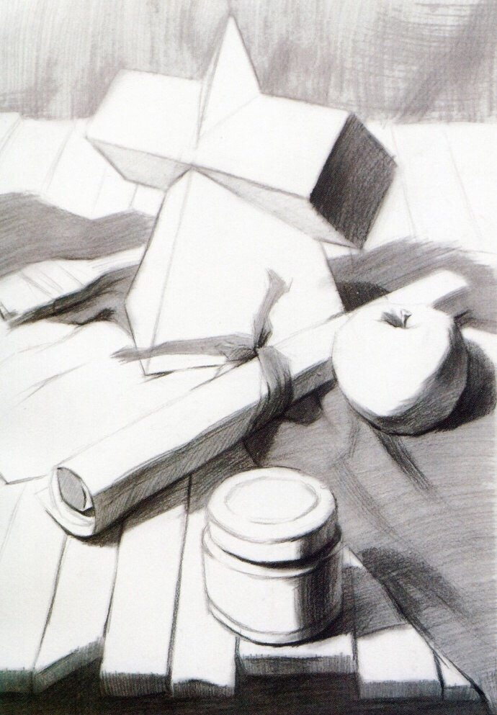
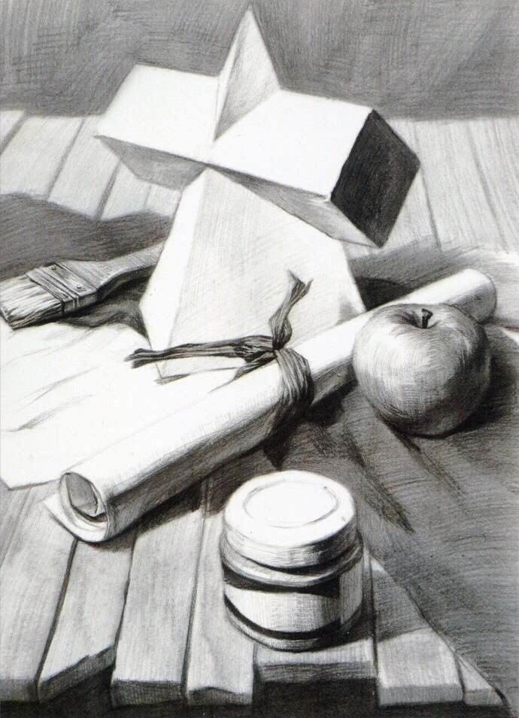
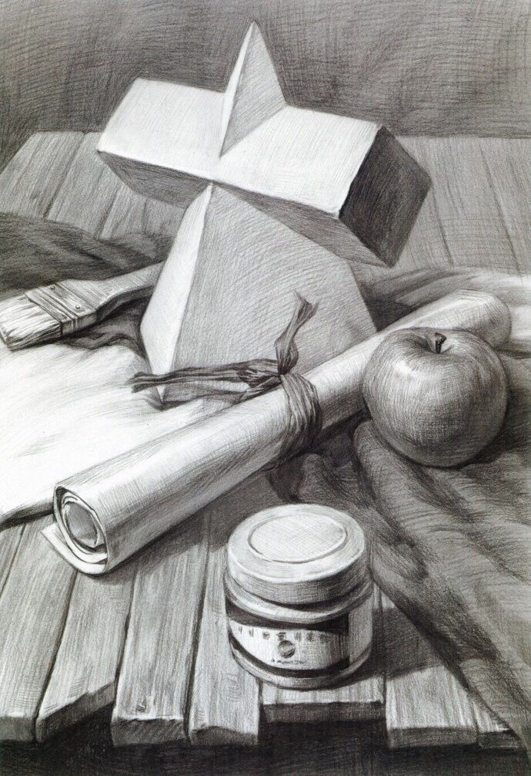

2.ДОМАШНЕЕ ЗАДАНИЕ(натурный рисунок).
Тема:»Рисунок натюрморта из крупных предметов быта с драпировкой»(12 академических часов).
Задачи: натюрморт поставить самостоятельно по заданному образцу, используя доступные бытовые предметы различные по материальности, драпировку, фрукты или овощи. Выполнить построение, используя правила линейной перспективы. Выполнить светотеневой разбор постановки, показать плановость за счет разницы в касаниях и контрастах, используя разнообразные моделировки формы. Формат 50/40. Используемые материалы: ватман,графитовые карандаши от В до 6В.
Этапы ведения рисунка натюрморта.
1.27.03.2020.
Сделать тональный фор-эскиз. Выполнить композиционное решение натюрморта -расположить основные массы на плоскости. Выполнить построение предметов, учитывая соотношения габаритов предметов, правила линейной перспективы. Ввести вспомогательный тон-показать общий свет и общую тень. Выделить центральный композиционный узел рисунка.
2.03.04.2020. Скинуть хорошее фото работы (1 ЭТАП) в беседу группы в VK. Обсуждение ошибок с преподавателем в беседе в VK.
Светотеневой разбор натюрморта, показать материальность предметов при помощи тональной разницы, разной моделировки, разобрать касания-выделить главное-подчинить второстепенное.
3.10.04.2020. Скинуть хорошее фото работы (1 ЭТАП) в беседу группы в VK. Обсуждение ошибок с преподавателем в беседе в VK.
Завершение работы над натюрмортом. Расставить акценты, сделать необходимые обобщения света и тени.

